Liebe Eltern und Erziehungsberechtigte,
bald beginnt für Ihr Kind das 3. Schuljahr. Damit Sie in Ruhe vor dem ersten Schultag die benötigten Lern- und Arbeitsmittel einkaufen können, erhalten Sie schon heute eine Materialliste.
Materialliste (Grundausstattung)
Für‘s Federmäppchen  1 Füller  Bleistifte  verschiedenfarbige Holzbuntstifte  1 guter, weicher Radiergummi  1 kleines und 1 großes Lineal  1 Stabilo rot und 1 Stabilo grün  1 wasserlöslicher Folienstift | 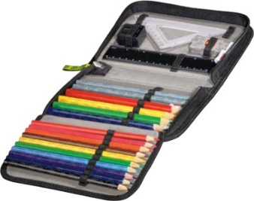
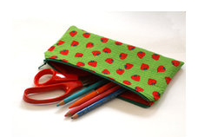 | Für‘s Schlampermäppchen  1 Kassettenspitzer  1 Klebestift  1 gute Bastelschere
Bitte beschriften Sie alle Gegenstände mit dem vollen Namen Ihres Kindes und versehen Sie alle Hefte mit dem entsprechenden Umschlag.
Binden Sie bitte alle Bücher, die von der Schule gestellt werden, ein und tragen Sie den Namen Ihres Kindes ein!

Wir danken für Ihre Mühen und wünschen Ihnen und Ihrer Familie eine schöne Zeit bis zum Schulanfang!
Für die einzelnen Fächer:
Deutsch | - 1 Doppelheft, DIN A4 mit Rand, Lineatur 3, Umschlag grün  - 1 Doppelheft, DIN A5, Lineatur 3, Umschlag grün  - 1 Heft, DIN A4, blanko, Umschlag transparent  - 1 Schnellhefter grün
Mathe | - 1 Heft, DIN A4, kariert mit Doppelrand, Umschlag blau  - 1 Schnellhefter blau
Sachunterricht | - 1 Heft, DIN A4, Lineatur 3, Umschlag braun  - 1 Schnellhefter braun
Musik | - 1 Schnellhefter lila
Englisch | - 1 Heft, DIN A5, kariert ohne Rand, Umschlag transparent  - 1 Schnellhefter gelb
Religion | - 1 Heft, DIN A4, Lineatur 3, Umschlag transparent
Bildende Kunst | 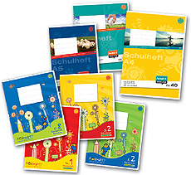  - Wasserfarben mit Deckweiß  - 2 Borstenpinsel (Nr. 6 und Nr.12)  - 2 Haarpinsel (Nr. 6 und Nr. 12)  - 1 Sammelmappe DIN A3  - 1 Schuhkarton  - 1 Malerkittel  - 1 Wassergefäß mit Lappen  - 1 Schwämmchen  - Wachsmalkreiden (wasserfest)  - 1 Zeichenblock DIN A3
Sonstiges | - 1 Schnellhefter weiß (KA-Ordner)  - Sammelmappe (DIN A4)  - 1 Block, DIN A4, Lineatur 3  - 1 Block, DIN A4, kariert  - 1 vorstrukturiertes Hausaufgabenheft  - Trinkflasche und Vesperdose
Sport/ Schwimmen | - Sportbekleidung und Sportschuhe in einer Sporttasche (helle Sohlen!)  - Badeanzug oder Badehose, Bademütze, Badeschuhe, Schwimmbrille, Handtuch, Duschgel, Shampoo, Haarbürste, evtl. Haartrockner, evtl. Haargummi  - Aus hygienischen Gründen muss die Sport- und Schwimmtasche nach jeder Sport- / Schwimmstunde mit nach Hause genommen werden
Hinweis: Die Farben der Umschläge und Ordner sowie die Lineatur der Hefte sind an der Schule aufeinander abgestimmt, sodass die Materialien schuljahresübergreifend verwendet werden können.

